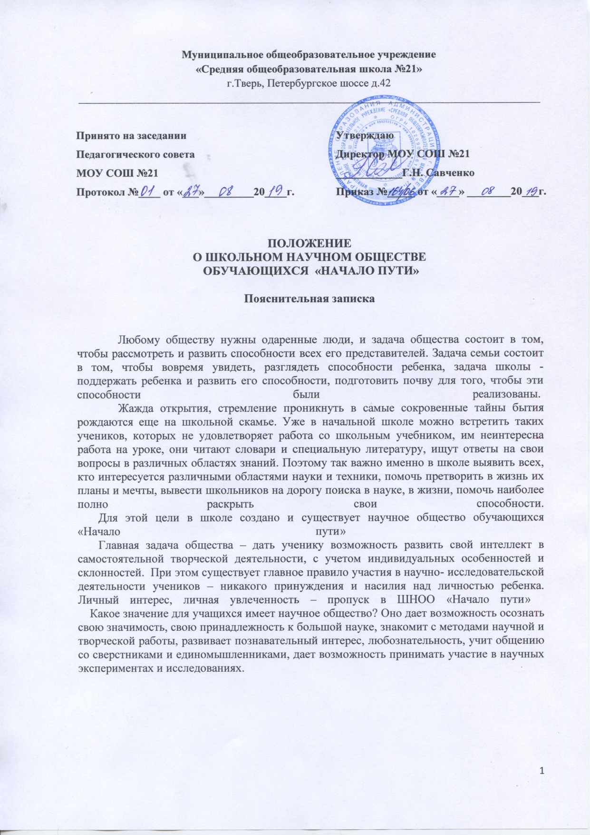
1. Общие положения
1.1. Школьное научное общество обучающихся (далее - ШНОО) - добровольное объединение школьников с намерениями глубокого познания достижений в различных областях науки, техники, культуры, формирования научного мировоззрения, развития исследовательского типа мышления, интеллектуальной инициативы, самостоятельности, аналитического подхода к собственной деятельности, совершенствованию навыков познавательно-исследовательской, изобретательской, проектной работы.
1.2. Школьное научное общество обучающихся реализует требования ФГОС второго поколения по формированию умений учебно-исследовательской и проектной деятельности школьников.
1.3. Школьное ученическое научное общество осуществляет совместно с администрацией школы издательскую деятельность.
1.4. Членами ШНОО являются учащиеся 2-11 классов, изъявившие желание работать в научном обществе, занимающиеся учебно-исследовательской деятельностью, проводящие самостоятельные исследования, участвующие в реализации коллективных проектов.
1.5. Общее руководство ШНОО осуществляют внутришкольные ассоциации учителей-предметников (ВА УП) на базе которых создаются ШНОО. ВАУП вправе закрепить руководство ШНОО за конкретным лицом (педагогом).
1.6. Деятельность ШУНО осуществляется на основе настоящего положения.

2. Цель ШНОО - реализация требований ФГОС второго поколения по формированию умений учебно-исследовательской деятельности школьников. Организация исследовательской и проектной деятельности обучающихся.

3. Основными задачами ШНОО являются:
- включение школьников в совместную с педагогами научно-исследовательскую и проектную деятельность в соответствии с их научными интересами;
- формирование интеллектуального сообщества школьников со своими традициями;
- создание условий, способствующих выявлению, раскрытию и стимулированию интересов и склонностей обучающихся к научно-исследовательской и проектной деятельности;
- обучение школьников методам и приемам научного поиска, навыкам выполнения исследовательской и проектной деятельности;
-становление сферы предметного общения внутри ученического коллектива, активизирующей к знаниям предметов, входящих в базисный учебный план, и стимулирующей самостоятельную исследовательскую и проектную деятельность обучающихся;
- знакомство и сотрудничество с деятелями науки, производства, культуры;
- подготовка и проведение проектных сессий, научно-практических конференций, научных форумов, интеллектуальных марафонов, творческих лабораторий и мастерских по обмену опытом;
- издательство сборников творческих работ, проектов, рефератов, исследований в разных областях наук и проектной деятельности;
- развитие навыков и умений публичного выступления, ораторского искусства;
- содействие профессиональному самоопределению обучающихся.
Осуществление:
- разработки плана работы ШНОО;
- координации деятельности членов ШНОО;
- оценки деятельности членов ШНОО;
- пропаганды достижений науки, техники, литературы, искусства;
Участие в:
- материально-техническом и научно-информационном обеспечении деятельности членов ШНОО, в том числе и с использованием на договорной основе базы различных учреждений (ВУЗов, учреждений дополнительного образования, библиотек и т.п.);
- организации предметных недель.
Развитие:
- навыков научно-исследовательской и опытно-экспериментальной деятельности у учащихся;
- умения самостоятельно находить, анализировать, систематизировать и использовать в своей деятельности информацию;
- умения применять на практике полученные знания;
- навыков использования приборов и оборудования;
- навыков оформления своих работ;
- навыков публичного выступления.
Формирование:
- традиций ШНОО;
- научного мировоззрения членов ШНОО;
- осознанного выбора будущей профессии.
Организация:
- творческих встреч с интересными людьми;
- мероприятий, популяризирующих научно-исследовательскую и опытно-экспериментальную деятельность учащихся.
Проведение:
- научно-практических конференций учащихся;
- регулярных обзоров научной и научно-популярной литературы.

4. Содержание и формы деятельности общества
4.1. Деятельность ШНОО включает:
- удовлетворение персонального запроса обучающихся, участников ШНОО на изучение интересующих их проблем;
- ознакомление с новейшими достижениями науки, а также научной и научнпопулярной литературой;
- организация лекций, консультаций, семинаров по методике организации, проведения и оформления исследовательских работ с целью рекомендации лучших из них для участия в районных, окружных, областных и прочих конференциях, конкурсах и выставках;
- реализация исследований, спланированных совместно с администрацией, научными руководителями и научным обществом, имеющих практическое значение;
- составление программ, разработка проектов и тем исследований;
- решение рационализаторско-изобретательских задач;
- участие в олимпиадах, конкурсах, турнирах, интеллектуальных играх и марафонах, творческих выставках, научно-практических конференциях;
- выступление с лекциями, докладами, сообщениями, творческими отчетами;
- организация и участие во встречах с учеными, изобретателями, сотрудниками музеев, архивов и т.д.;
- подготовка творческих работ, публикаций в школьные, вузовские, муниципальные и другие научные сборники;
- взаимодействие с аналогичными объединениями в иных образовательных организациях.
4.2. Основными видами познавательно-исследовательской и проектной деятельности обучающихся являются:
-проблемно-реферативный: аналитическое сопровождение данных различных литературных источников с целью освещения проблемы проектирования вариантов ее решения;
-аналитико-систематизирующий: наблюдение, фиксация, анализ, синтез, систематизация количественных и качественных показателей изучаемых процессов и явлений;
-диагностико-прогностический: изучение, отслеживание, объяснение и прогнозирование качественных и количественных изменений изучаемых систем, явлений, процессов;
-изобретательско-рационализаторский: усовершенствование имеющихся, проектирование и создание новых устройств, механизмов, приборов;
-экспериментально-исследовательский: проверка предложения о подтверждении или опровержении результата;
-проектно-поисковый: поиск, разработка и защита проекта – где целевой установкой являются способы деятельности, а не накопление и анализ фактических знаний.
4.3. ШНОО включает в себя объединения (творческие группы) обучающихся, объединенные в секции по различным областям знаний и видов деятельности:
- гуманитарное объединение (русский язык, литература, иностранный язык);
- математическое объединение (математика, информатика);
- естественнонаучное объединение (география, биология, физика, химия);
- творческо-технологическое, объединение (технология ИЗО)
- историко-эстетическое объединение (история, обществознание, музыка);
- объединение «Хочу все знать» (начальные классы).
4.4. Занятия членов ШНОО проводятся коллективно или индивидуально под руководством руководителя секции на основе утвержденных советом программ и тематики творческих работ по мере необходимости, но не реже 1 раза в месяц.

5. Членство в обществе
5.1. Участвовать в работе ШНОО могут все обучающиеся.
5.2. Руководят ШНОО совместно председатель общества - обучающийся и учитель-исследователь (руководитель секции).
5.3. Прием в члены ШНОО осуществляется советом ШНОО на основании устного заявления.
5.3. Члены ШНОО обязаны:
• систематически повышать свой общекультурный и учебно-исследовательский уровень;
• своевременно информировать своих руководителей и совет ШНОО о состоянии собственных исследовательских работ;
• регулярно посещать заседания отделений, секций, проблемных групп, быть активным участником всех мероприятий, проводящих ШНОО.
•выбрать форму выполнения научной работы (реферат, доклад и т.д.);
•строго выполнять требования к оформлению научной работы.
Ученик, получивший высокую оценку своей научной деятельности, получает дополнительный балл по учебному предмету, с которым связана тема его научной работы.
Педагог-руководитель работы учащегося, которая получила высокую оценку, имеет право на награждение.
5.4. Члены ШНОО имеют право:
• использовать материальную базу школы для своих исследований;
• иметь научного руководителя;
• принимать участие в конференциях, конкурсах, выставках, в работе общего собрания ШНОО с правом голоса;
• избирать и быть избранным в руководящие органы ШНОО;
• добровольно выйти из состава ШНОО.
• получить необходимую консультацию своего руководителя;
•иметь индивидуальный график консультаций в процессе создания научной работы;
• получить рецензию на написанную работу у педагогов, компетентных в данной теме;
• представлять свою работу, получившую высокую оценку, на районной конференции;
• опубликовать научную работу, получившую высокую оценку, в сборнике научных работ учащихся.
5.5. За плодотворное участие в познавательно-исследовательской работе лучшие члены ШНОО награждаются дипломами, грамотами. Представление производится советом ШНОО.

6. Руководство обществом
6.1. Высшим органом ШНОО является общее собрание его членов, которое проводится 2 раза в год. Общее собрание избирает совет ШНОО, определяет задачи и планирует работу общества на предстоящий год, рассматривает итоги работы, заслушивает отчеты о работе объединений или членов, и т.п.
6.2. Руководящим органом общества в период между общими собраниями является совет ШНОО, в состав которого входят:
• председатель (ученик, член ШНОО),
• учитель-исследователь (руководитель секции),
• члены (руководители и члены объединений ШНОО), из числа которых выбирается заместитель председателя совета ШНОО
Совет является выборным органом, члены которого выбираются на один год.
6.3. Совет ШНОО планирует, организует и контролирует работу объединений и секций общества, проведение олимпиад, конкурсов, предметных недель, дней науки, научно-практических конференций и других мероприятий.
6.4. Методическую помощь и контроль за работой совета ШНОО осуществляет внутришкольная ассоциация или курирующий ШНОО методист.
6.5. Исследовательской работой руководят учителя, педагоги дополнительного образования школы, имеющие опыт в исследовательской деятельности. К обязанностям руководителя ученической исследовательской работы относятся:
• составление примерного перечня тем исследовательских работ на основе анализа степени изученности тех или иных вопросов
• оказание помощи обучающихся в выборе тем для исследований;
• составление рабочих программ исследований;
• обучение обучающихся работе с источниками научной информации, формирование культуры научного исследования.
• текущее руководство, методическая, организационно-техническая помощь, постоянное консультирование обучающихся;
• контроль выполнения основных этапов исследовательских и проектных работ;
• методическая и организационно-техническая помощь в составлении отчетов об ученической исследовательской работе, в изготовлении наглядных пособий;
• выработка рекомендаций по применению результатов ученической исследовательской или проектной работы в образовательном процессе;
• оказание помощи исполнителям исследовательских и проектных работ в подготовке к участию в научных конференциях, олимпиадах и конкурсах творческих работ;
•рецензирование научных работ обучающихся при подготовке их к участию в конкурсах и конференциях.
• оказание помощи ученикам в публикации результатов выполненных исследований и проектов и дальнейшей исследовательской и проектной деятельности.

7. Структура общества
7.1. Общество состоит из 6-и объединений: естественнонаучного, творческо-технологического, гуманитарного, математического, историко-эстетического и «Хочу все знать» каждое из которых включает соответствующие секции.
7.2. В состав естественнонаучного объединения входят секции: биологическая, географическая, физическая, химическая, медицинская.
7.3. В состав гуманитарного объединения входят секции: лингвистическая, психолого-педагогическая, филологическая.
7.4. В состав историко-эстетического объединения входят секции: историческая, музыкально-эстетическая, обществоведческая.
7.5. В состав творческо-технологического объединения входят секции: технологическая, информационно-коммуникационная, изобразительная.
7.6. В состав математического объединения входит секция: математики, информатики,
7.7. В состав объединения «Хочу все знать» входят секции: «Почемучки» и «Юные исследователи»).

